

**Loja Social**

**Grupo No. 6**

No.27973 – David Carvalho

No.27972 – Diogo Marques

No.27976 – Gabriel Fortes

No.xxxxx – Gonçalo Vidal

No.xxxxx – Diogo Caldas

**Licenciatura em Engenharia Sistemas Informáticos**

**2ºano**

Barcelos | xxxxxxxx, 202x

Lista de Abreviaturas e Siglas

Índice de Figuras

Figura 1 – Diagrama de Contexto 11

Índice

1. Introdução 6

1.1. Problemas a resolver 7

1.2. Objetivos do Negócio 7

2. Descrição do Negócio 8

2.1. Descrição dos Interessados 8

3. Grupo de Trabalho 9

3.1. Caracterização do Grupo 9

3.2. Sistema de Avaliação interno 9

3.3. Metodologia de trabalho utilizada 9

2.3 Cronograma – planificação do trabalho 10

4. Proposta de Sistema 11

4.1. Descrição do negócio 11

4.2. Objectivos de negócio 11

4.3. Domínio de aplicação do sistema 12

4.4. Operações a realizar pelo sistema 13

4.5. Descrição dos intervenientes 13

4.6. Condições específicas 13

5. Anexos 14

6. Conclusão 15

7. Bibliografia 16

# Introdução

A Loja Social do IPCA constitui um espaço de solidariedade e partilha, destinado a apoiar estudantes em situação de vulnerabilidade socioeconómica, através da disponibilização de bens essenciais, tais como alimentos, produtos de higiene e outros produtos doados pela comunidade académica.

Atualmente, a gestão da Loja Social é realizada de forma maioritariamente manual, recorrendo a registos em papel. Este modelo de funcionamento pode originar constrangimentos na organização do inventário, no registo das doações recebidas, na atribuição de bens aos estudantes e na monitorização da atividade da loja. Tais dificuldades traduzem-se num aumento do tempo despendido pelos responsáveis e numa menor eficiência no processo de gestão.

Face a este cenário, torna-se pertinente a criação de uma aplicação móvel de caráter administrativo, concebida exclusivamente para uso dos responsáveis pela Loja Social para simplificar e otimizar as tarefas de gestão da mesma.

## Problemas a resolver

Atualmente, a gestão da Loja Social do IPCA é realizada de forma manual, o que origina diversos problemas. A informação dos beneficiários não está centralizada, dificultando o acesso e atualização dos seus dados. O controlo do inventário é limitado, sem mecanismos automáticos para acompanhar entradas, saídas e prazos de validade, o que pode levar a desperdício de bens. A calendarização das entregas carece de organização eficiente, aumentando o risco de sobreposição de horários e esquecimentos. Também não existem notificações ou alertas que apoiem os colaboradores na gestão diária. Além disso, a falta de relatórios e indicadores impede uma análise detalhada da atividade, comprometendo a tomada de decisões. Estes fatores, em conjunto, reduzem a eficiência e dificultam a escalabilidade do apoio prestado.

## Objetivos do Negócio

Os principais objetivos de negócio da aplicação passam por otimizar e centralizar a gestão da Loja Social do IPCA, de modo a garantir maior eficiência no apoio prestado aos estudantes. Pretende-se assegurar um registo organizado e atualizado dos beneficiários, o que permite um acesso rápido às suas informações. Outro objetivo é melhorar o controlo do inventário através de um sistema digital que acompanhe entradas, saídas e prazos de validade dos bens, reduzindo desperdícios e facilitando a distribuição. A aplicação deverá também apoiar na calendarização das entregas, simplificando a marcação de levantamentos e garantindo maior fiabilidade no cumprimento dos apoios. Em última instância, a aplicação visa reduzir erros administrativos, aumentar a eficiência do trabalho dos colaboradores e disponibilizar uma solução escalável, capaz de acompanhar o crescimento da procura e das doações.

# Descrição do Negócio

A Loja Social do IPCA é uma iniciativa de caráter solidário e sem fins lucrativos, criada com o propósito de apoiar a comunidade académica, em especial os estudantes em situação de vulnerabilidade socioeconómica. O seu funcionamento baseia-se na recolha de bens doados, que são posteriormente organizados e disponibilizados para distribuição de forma gratuita a quem deles necessite.

## Descrição dos Interessados

O desenvolvimento da aplicação para a Loja Social do IPCA envolve diferentes interessados, cada um com necessidades e responsabilidades específicas.

**Serviços de Ação Social (SAS):**

* São os responsáveis pela gestão da Loja Social e utilizadores diretos da aplicação. Os colaboradores dos SAS necessitam de uma ferramenta que simplifique o registo de beneficiários, a gestão do inventário e a calendarização das entregas, permitindo maior eficiência e controlo.

**Estudantes beneficiários:**

* Embora não utilizem diretamente a aplicação, são impactados pelos resultados do sistema, uma vez que a eficiência na gestão se traduz num serviço mais rápido, justo e fiável.

**Comunidade académica do IPCA:**

* Docentes, funcionários e estudantes que contribuem com doações constituem um grupo indiretamente interessado, já que a aplicação promove uma melhor gestão dos bens doados.

**Instituição (IPCA)**

* Enquanto promotora do projeto, a instituição tem interesse em assegurar que a Loja Social cumpre a sua missão de responsabilidade social, em consonância com os princípios de solidariedade e inclusão.

# Requisitos Funcionais

Os requisitos funcionais descrevem o comportamento esperado da aplicação e as funcionalidades que devem ser implementadas para satisfazer as necessidades dos utilizadores.

|  |  |
| --- | --- |
| Código | Regra |
| RF-01 | **A aplicação deve exigir autenticação com contas do domínio IPCA, de modo a garantir que apenas colaboradores autorizados acedam ao sistema.** |
| RF-02 | Permitir criar, editar, consultar e remover registos de beneficiários. O registo do estudante expira ao fim do ano letivo, para apoio em ano seguinte é necessário novo registo. |
| RF-03 | Permitir agendar levantamentos por estudante indicando dia e intervalo horário. Suportar marcação recorrente mensal com possibilidade de reagendamento e cancelamento. |
| RF-04 | Registar todas as entradas de bens e observações. Permitir agrupar produtos por categorias. |
| RF-05 | Cada registo de stock deve identificar se o produto provém de campanha interna ou externa. Esse atributo deve ser visível em histórico e em relatórios. |
| RF-06 | Ao registar um produto sem validade, o sistema deve permitir marcar se o item entra no stock normal ou fica registado apenas como entregue/recebido, mas não conta no stock. |
| RF-07 | Permitir, no momento do apoio, selecionar itens do stock para compor a entrega. Associar cada entrega ao beneficiário. |
| RF-08 | Registar quem realizou ações (inserção/edição de stock, confirmação de entrega, cancelamento, alteração de beneficiários, reagendamento). Deve ser possível exportar estes registos. |
| RF-9 | Gerar relatórios exportáveis sobre: entradas de stock, saídas/entregas, produtos próximos do fim de validade, utilização por categoria, número de apoios mensais, beneficiários ativos por curso/ano. |
| RF-10 | Gerar alertas para produtos com validade próxima. |
| RF-11 | Permitir registar e procurar produtos através de leitura de código de barras. A leitura deve acelerar o processo de entrada e saída de stock. |
| RF-12 | Manter histórico acessível de todos os apoios recebidos por beneficiário. |

# Requisitos Não Funcionais

Os requisitos não funcionais descrevem as características de qualidade que a aplicação deve cumprir, sem estarem diretamente relacionadas com funcionalidades específicas.

|  |  |
| --- | --- |
| Código | Regras |
| RNF-01 | Autenticação obrigatória com domínio institucional IPCA. Criptografia TLS em todas as comunicações. |
| RNF-02 | Interface intuitiva e adaptada a utilizadores não técnicos. |
| RNF-03 | Aplicação móvel responsiva que suporte leitura de câmaras para scan de código de barras. Suporte a leitores físicos em desktop. |
| RNF-04 | Arquitetura que suporte crescimento do número de beneficiários e volume de doações sem degradação significativa de desempenho. |
| RNF-05 | Código organizado e com documentação. Permitir atualizações sem perda de dados, logs e métricas disponíveis para equipa técnica. |

# Estudo de Viabilidade

A Loja Social do IPCA, gerida pelos Serviços de Ação Social, é um espaço de acolhimento e disponibilização gratuita de:

* Bens alimentares;
* Produtos de higiene pessoal;
* Produtos de higiene habitacional.

O projeto apoia estudantes em situação de vulnerabilidade socioeconómica comprovada, através da recolha e distribuição de bens obtidos por campanhas internas e por parcerias com entidades externas.

## Objetivo da Solução Digital

Modernizar e otimizar a gestão da Loja Social através de:

* Uma aplicação móvel para uso interno dos colaboradores dos SAS, permitindo gerir beneficiários, inventário, entregas e alertas;
* Um website informativo que disponibilize dados e informações relevantes à comunidade académica.

## Viabilidade Técnica

|  |  |
| --- | --- |
| Código | Regras |
| RNF-01 | Autenticação obrigatória com domínio institucional IPCA. Criptografia TLS em todas as comunicações. |

# Grupo de Trabalho

## Caracterização do Grupo

## Sistema de Avaliação interno

## Metodologia de trabalho utilizada

<referir ferramentas ou plataformas de gestão/organização de trabalho:

*drive* na *cloud, software* de gestão de projecto, ...>

## Cronograma – planificação do trabalho

<cronograma ou mapa de Gantt – com uma pequena introdução...>

# Proposta de Sistema

## Descrição do negócio

<Contextualização da situação apresentada: explicação (breve) do contexto organizacional em que se pretende implementar a aplicação, referindo quais os processos do negócio (actividades) que serão suportados.>

## Objectivos de negócio

<Determinar os objectivos de negócio do software a desenvolver: benefícios da implementação e problemas a resolver. >

## Domínio de aplicação do sistema

<Explicar, resumindo globalmente os pontos anteriores, o âmbito de solução de software, i.e., os propósitos da aplicação a desenvolver. >

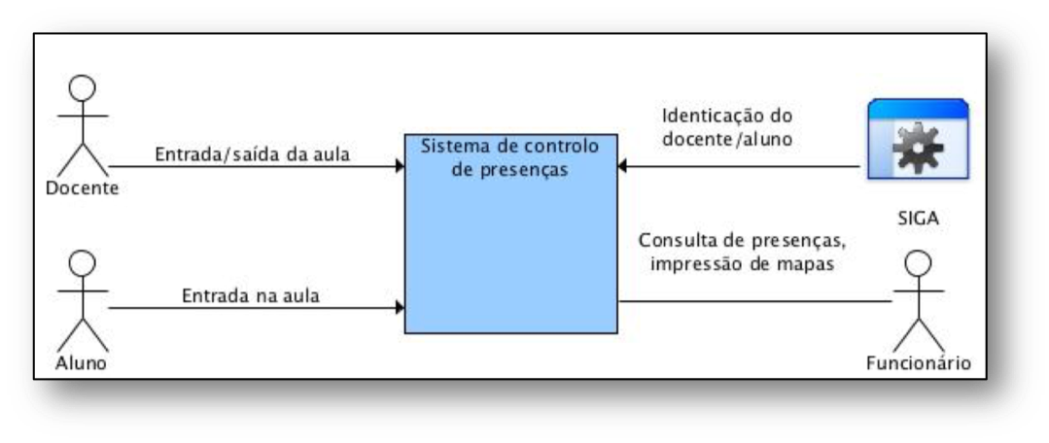

Figura 1 – Diagrama de Contexto

## **Operações a realizar pelo sistema**

<Funcionalidades do sistema a implementar no software – requisitos funcionais.>

## **Descrição dos intervenientes**

<Identificação dos intervenientes e da sua motivação na exploração do (novo) sistema de software.>

## **Condições específicas**

<Identificação de pressupostos e constrangimentos – requisitos não funcionais – que possam ter conseguido identificar.>

# Anexos

# Conclusão

# Bibliografia

**Não existem origens no documento atual.**